Турнир по керлингу среди студентов прошел на Новом Арбате
26.12.2018
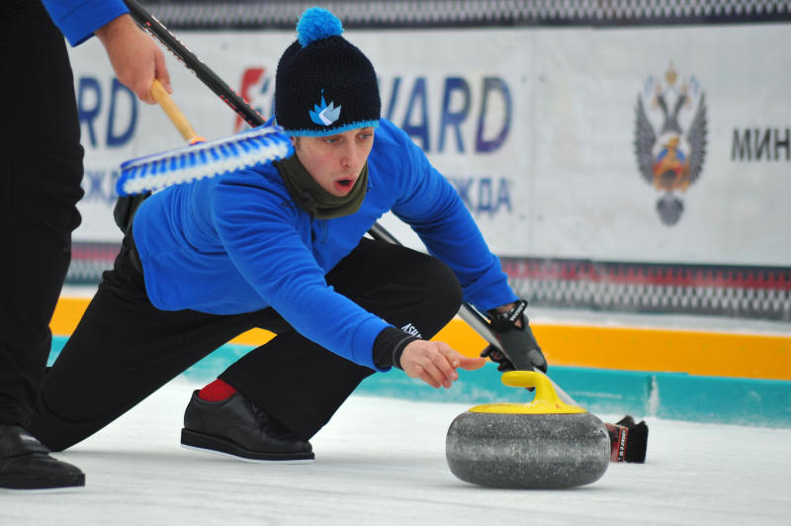
Турнир Winter Student Curling Cup среди студенческих команд прошел 23 декабря на новой площадке фестиваля «Путешествие в Рождество».
Известно, что в общей сложности в соревновании поучаствовали восемь сборных из учебных заведений города. По итогам состязания призовые места получили команды Московского института электронной техники, Российского государственного университета физической культуры и Московского физико-технического института.
Представители Федерации керлинга России сообщили, что следующее соревнование, которое планировали провести среди многодетных семей 24 декабря, решили перенести на другой день. На данный момент дата уточняется.
Как рассказали в пресс-службе Оргкомитета цикла городских уличных мероприятий «Московские сезоны», три ледяные дорожки для керлинга оборудовали на Новом Арбате. Длина каждой из них составила 38 метров.

Адрес страницы: http://arbat.mos.ru/presscenter/news/detail/7792068.html
Управа района Арбат города Москвы

